

**物流系统操作手册**

**目录**

**1 引言** 2

**1.1** 背景 2

**1.2 目的** 3

**1.3** 读者对象 3

**1.4** 版本信息 3

**2 系统概述** 3

**2.1 系统运行** 3

**2.2 系统配置** 3

**2.3 业务主流程** 4

**3 系统使用** 4

**3.1** 用户注册、登录和退出 4

3.1.1 进入物流系统 5

3.1.2 填入个人信息 5

3.1.3 填入个人信息 6

3.1.4 提交相关资料 6

3.1.5 提交相关资料 6

3.1.6 退出物流系统 7

**3.2** 物流工作台 7

3.2.1 客户首页 7

3.2.2 我的物流订单 8

3.2.3 打印工作台 10

3.2.4 运费试算 11

3.2.5 我的异常件 11

3.2.6 账户充值 13

3.2.7 充值查询 14

3.2.8 资金流水 14

3.2.9 物流跟踪查询 15

**3.3 个人中心** 16

**3.3.1 修改密码** 16

**3.3.2 个人资料** 17

# 引言

## 背景

随着公司的业务不断发展，现信息系统已无法满足物流业务的拓展，公司计划开发一套物流管理系统，包括客户管理、物流操作、物流管理、报表管理等模块，用专业化、一体化、标准化、信息化的管理手段，实现集约、规范、高效的物流管理。

## 目的

物流系统操作文档描述了物流系统各功能模块的业务需求和功能需求，作为用户使用系统依据。

## 读者对象

1. 公司需要了解物流管理系统功能的相关领导、用户以及客户。
2. 公司物流管理信息系统的产品、开发及测试人员。

## 版本信息

历史修改记录

|  |  |  |  |
| --- | --- | --- | --- |
| 日期 | 版本 | 说明 | 作者 |
| 2017.05.27 | V1.0 | 初稿创建 | 杨林军 |
|  |  |  |  |
|  |  |  |  |

# 系统概述

## 系统运行

 提示：请用户使用Google浏览器版本。产品可以达到最佳效果，如使用其他版本浏览器可能出现显示上兼容性不佳情况，请用户知晓。

## 系统配置

|  |  |  |
| --- | --- | --- |
| **软件环境** | **要求软件** | **备注** |
| 操作系统 | Windows7或以上 |  |
| 支撑软件 | Google Chrome （58.0），Firefox（53.0.3），IE（10） | 浏览器最佳效果 |

## 业务主流程

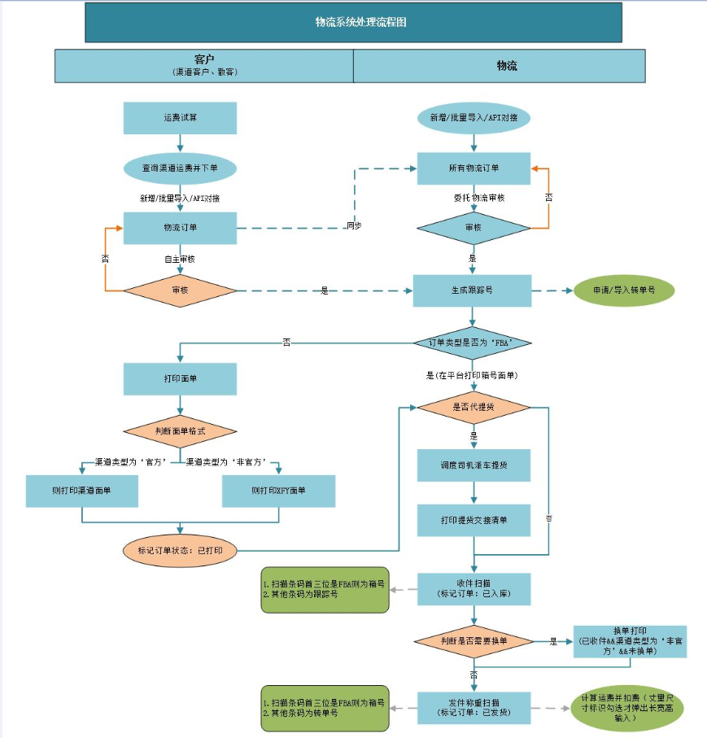

# 系统使用

## 用户注册、登录和退出

 用户进入物流系统前，需要进行实名注册，注册需如实填写基本信息及提交相关资料，管理员将在一个工作日内完成资料的审核，审核通过后将以手机短信的形式通知到用户，具体注册流程如下：

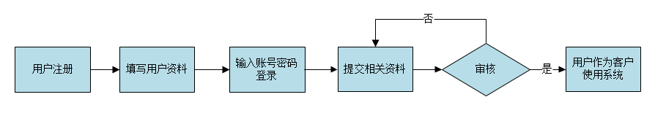

### 进入物流系统

进入网页注册页面(http://www.shipping-fba.com)，并点击【注册】按钮：

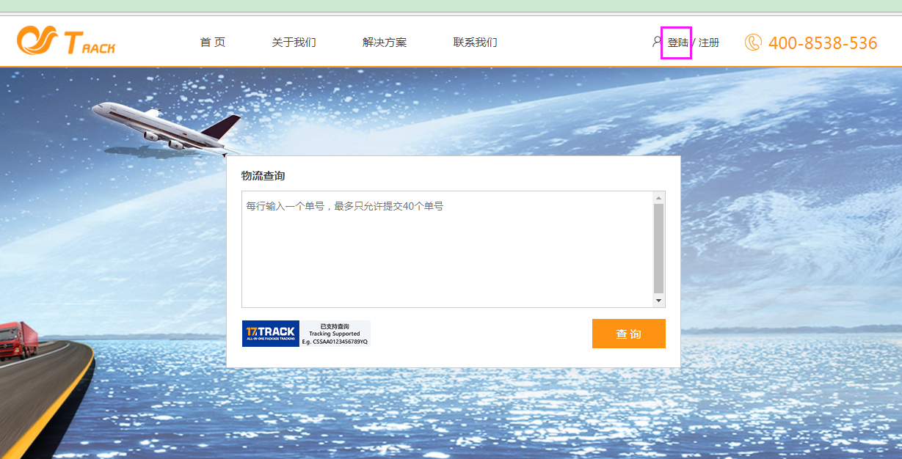

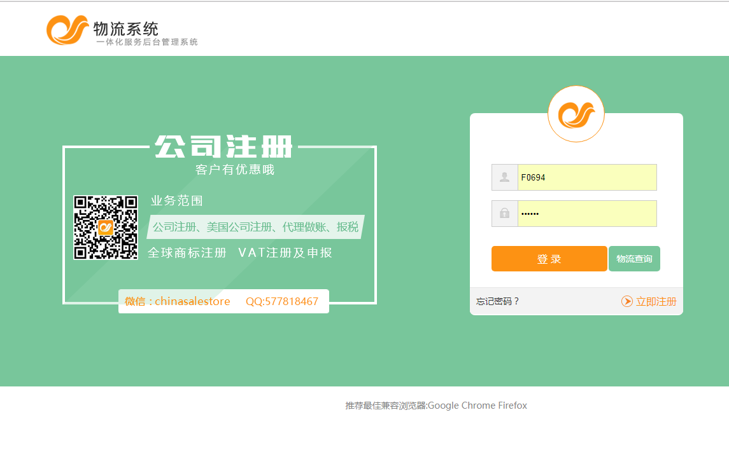

### 填入个人信息

 如实填写个人基本信息，并点击【获取验证码】获取手机验证码，并在【验证码】列输入对应的手机验证码，点击【同意协议，并注册】提交注册，如下图:

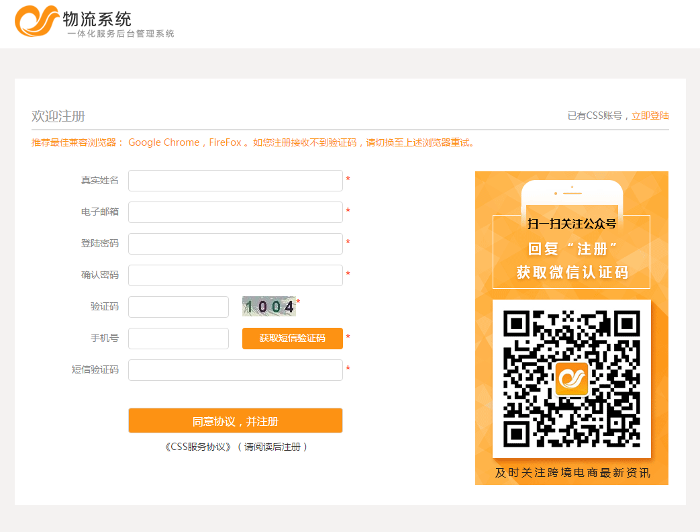

### 填入个人信息

在用户注册成功自己的账户后，进入物流系统登录页面。用户成功注册账号后，用户在登录页面【用户名】输入注册时的手机号或邮箱，【密码】输入注册时设定的密码，点击登录即可登录 物流系统。

### 提交相关资料

用户在第一次登录系统后暂无操作系统中所有菜单的权限，需要提交相关资料（公司地址、身份证照片等），点击【提交审核资料】，进入资料提交界面。

如实填写用户所选认证信息，当用户填写完毕后点击【提交】按钮。资料将会上传至系统，用户可以等待资料的审核。（提交资料后，系统在1个工作日内完成审核，并手机短信通知用户）

### 提交相关资料

用户的资料提交后系统在一个工作日内完成审核，并手机短信通知用户。当用户的审核通过，用户将会正式成为的会员。享有平台提供的所有服务功能；如用户的审核未被通过，用户也会收到相应的短信通知，此时用户需要登录平台重新修改和提交对应的认证信息。

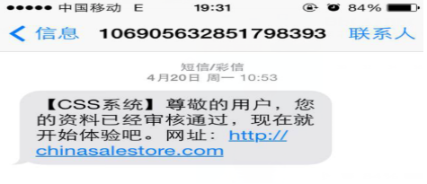

### 退出物流系统

如果用户需要退出物流系统，可在网站页面右上角，点击【退出】按钮，即可将当前用户退出系统。退出系统后，系统将会自动切换到登录页面。

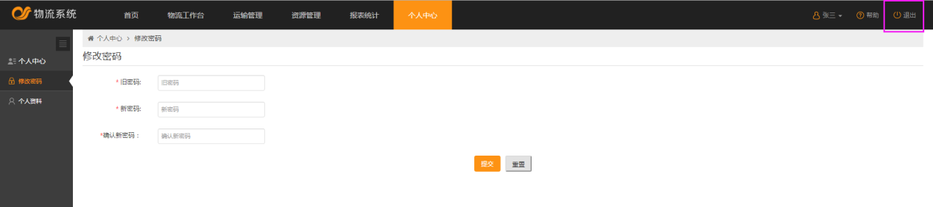

## 物流工作台

### 客户首页

路径：客户登录系统首页

功能：此模块主要是统计客户的订单、异常件、运费、收支明细以及系统咨询等，让客户登录也即可清晰明了的看到自己想看到的内容。

操作：

1. 用户登录系统之后，即可看到首页信息，系统将自动统计并展现结果；
2. 运费统计：分别统计客户当日、本周、本月的运费情况；
3. 异常件统计：统计当前客户30天内的问题件和退件情况；
4. 订单统计：按照状态统计当前客户30天内的订单数量；
5. 订单趋势：统计当前客户一周内的订单在系统中每天订单量的走势；
6. 运费快捷查询：输入国家、重量、体积以及产品特性，点立即试算会跳转到运费试算界面，并根据输入的参数展示出渠道运费结果，供客户选择；
7. 账号余额：统计当前客户的账号余额以及最新的收支明细，点【充值】即可跳转到充值页面；
8. 系统咨询：展示最新的系统咨询和公告信息

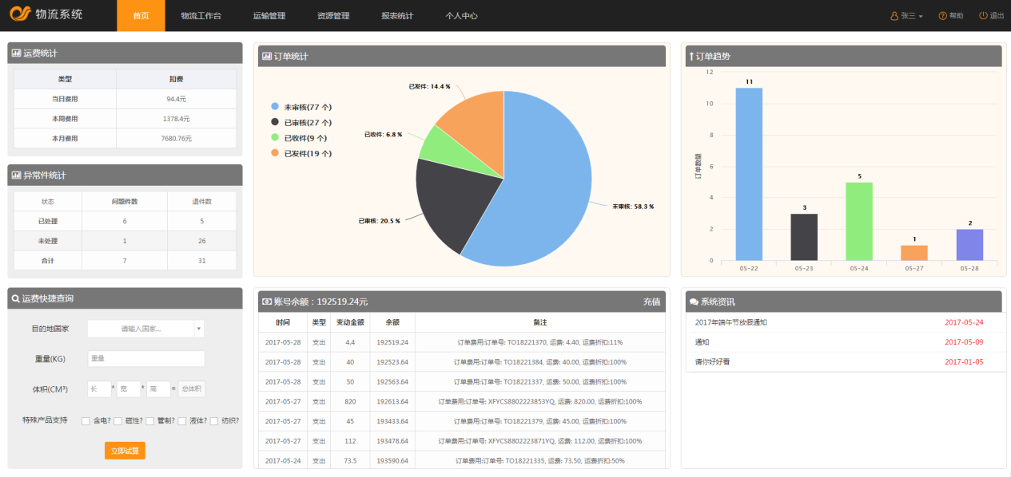

### 我的物流订单

路径：物流工作台—我的物流订单

功能：此模块主要提供客户创建各种不同类型的订单，并对订单进行处理。

操作：

1. 用户点击【我的物流订单】进入的订单页面，系统自动查询出当前用户的所有订单，用户可根据查询区域的各种条件进行组合查询，并对订单进行处理。

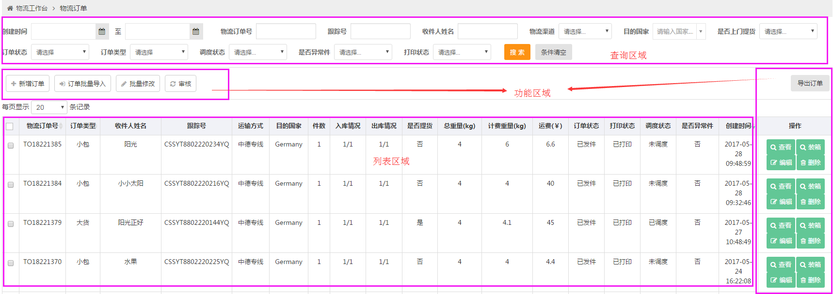

1. 用户点【新增订单】跳转到订单新增页面，红色‘*’为必填项。

2.1 当【订单类型】选择‘小包’和‘大货’的时候，为直发订单，此类订单是一个包裹，所以申报项目里面箱号相同，不过产品可以添加多个；

2.2 当【订单类型】选择‘FBA’的时候，为亚马逊FBA订单，必须输入亚马逊【运单号】和【亚马逊PO号】；

2.3 当【是否上门提货】选择为‘是’的时候，则需要输入提货地址和期望提货的时间，此订单需要平台派车到提货地址揽货回来；

2.4 【订单总重量】不可输入，由系统自动计算，规则：产品1净重*数量+产品2净重*数量+...累加后得到的结果；

2.5 当订单保存的时候，系统会校验必录项是否输入，同时校验用户所选择的【运输方式】是否能支持此订单的产品特性、目的国家、邮编、重量等信息，如果不支持系统将会给予提示。

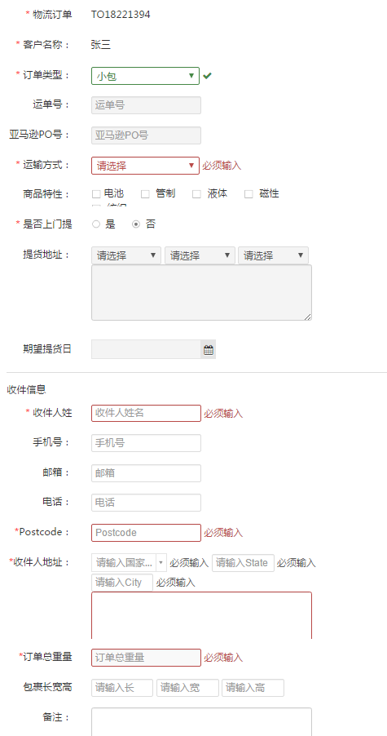



1. 用户点【订单批量导入】跳转到订单导入页面，可下载导入模板，然后按照模板内容填写进行导入系统，红色‘*’为必填项，同时也会校验数据的合法性，如果不满足系统会给予提示。





1. 用户点【批量修改】弹出订单批量修改的窗口，用户可对勾选上的订单批量修改运输方式，但是只能修改‘未审核’状态下的订单，已审核之后的订单如有特殊要求只能联系客服人员修改。

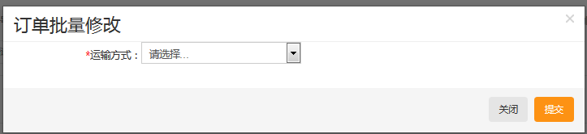

1. 用户如果对‘未审核’的订单无疑义，则可勾选订单再点【审核】按钮进行确认，系统将自动改变订单的状态为‘已审核’，同时生成系统跟踪号和装箱信息。如审核失败，系统会提示原因。
2. 对于‘未审核’状态下的订单，用户可点【运费试算】，系统将自动按照此订单的参数调用报价功能，得出可支持此订单的运输方式，然后用户可勾选符合自己的运输方式承运，即勾选上运输方式之后，点【提交】即可

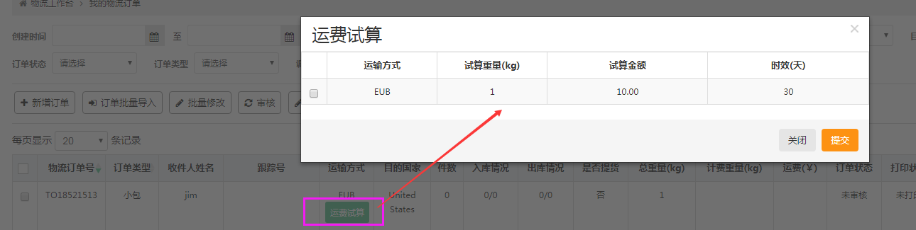

1. 用户可对未审核的订单，批量勾选上之后，点【自动匹配运输方式】系统自动弹出‘按价格优先’和‘按时效优先’的弹出框，用户选择后点【匹配】，即可对勾选的订单进行自动匹配运输方式，如系统无运输方式支持的订单，则此订单的运输方式为空，无法匹配。

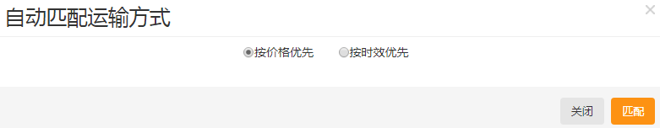

1. 用户可点【导出订单】将自己查询的订单导出到本地excel中。
2. 用户点操作列中的，即可看到当前订单的详细内容。用户点即可看到箱明细信息，只能是审核以后的订单才会看到箱信息。用户点即可对订单信息进行编辑，只能订单状态为‘未审核’才可编辑。用户点即可将订单删除掉。

### 打印工作台

路径：物流工作台—打印工作台

功能：此模块提供给用户打印面单的功能，此界面只能查询‘已审核’的订单给用户打印。

操作：

1. 用户点【打印工作台】进入到页面，系统将自动将当前用户订单状态为‘已审核’的订单查询出来，用户也可根据查询区域的各种条件进行组合查询，并对订单进行打印和标打印操作

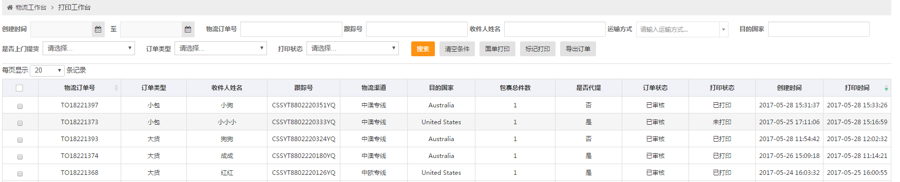

1. 用户勾选好订单之后，点【面单打印】按钮，系统将自动根据物流渠道打印对应渠道格式的面单，但是批量打印只支持相同物流渠道的订单，不同渠道的订单批量勾选打印的时候系统会给予提示。
2. 用户对于已经打印的面单，点【标记打印】可将订单的打印状态改为‘已打印’
3. 用户点【导出订单】可将自己查询的订单导出到本地excel中。

### 运费试算

路径：物流工作台—运费试算

功能：此模块主要提供给用户查询各个渠道折后的物流价格情况。

操作：

1. 用户点【运费试算】进入页面，系统有‘按直发’和‘按FBA’两个tab页供用户选择查询运费，默认‘按直发’查询。

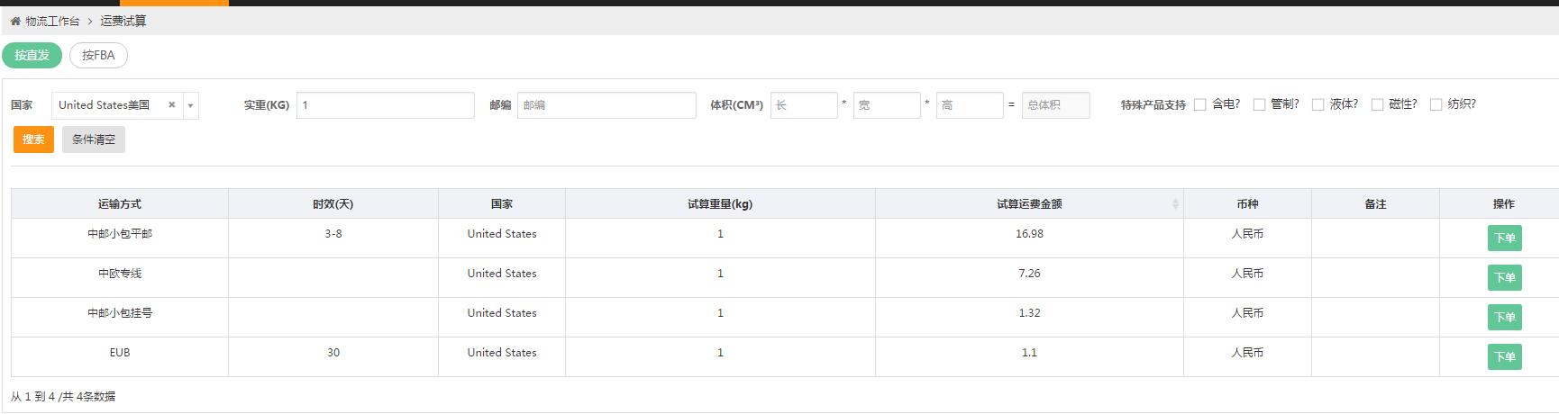

1. 用户可根据查询区域中的目的国家、包裹重量、邮编、长宽高、以及产品特性进行等条件进行组合查询，国家为必填项，查询出符合要求的运输方式，并可根据各个运输方式的时效、价格来选择最佳的运输渠道进行下单
2. 当用户选择好某一个运输方式之后，点【下单】可直接跳转到订单新增页面，并进行录单操作

### 我的异常件

路径：物流工作台—我的异常件

功能：此模块主要供客户查询自己具体所有异常件的订单情况，界面分为问题件和退件两个tab页来切换查看

操作：

1)用户点【我的异常件】进入页面，系统有‘问题件’和‘退件’两个tab也供用户选择查看，默认‘问题件’的查询

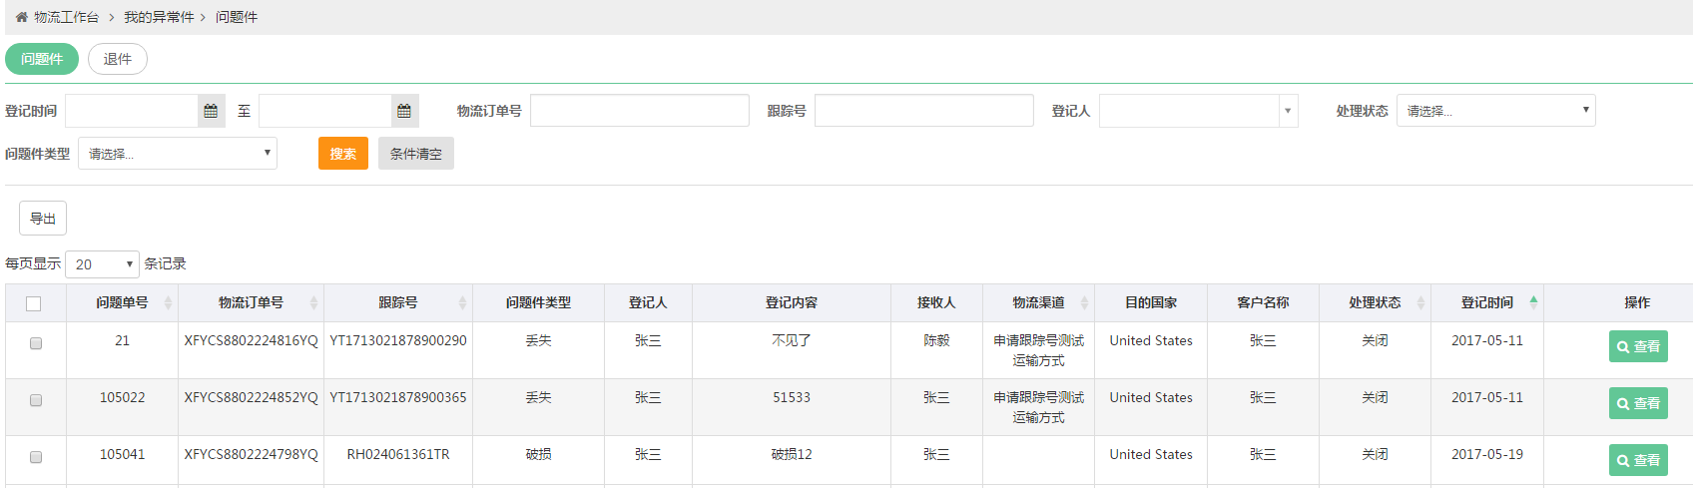

1. 在问题件Tab页中，用户可根据登记时间、订单号、跟踪号、登记人、状态、问题件类型等条件来组合查询出用户想要的问题记录，并可点展开当前问题件记录的详情。点可将查询出来的问题件记录导出到本地excel中

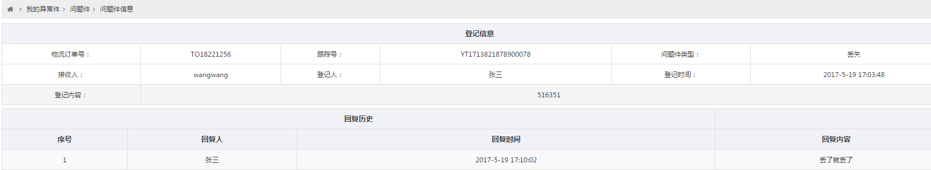

1. 在退件Tab页中，用户同样可根据查询区域的条件进行条件组合所搜出想要的记录。

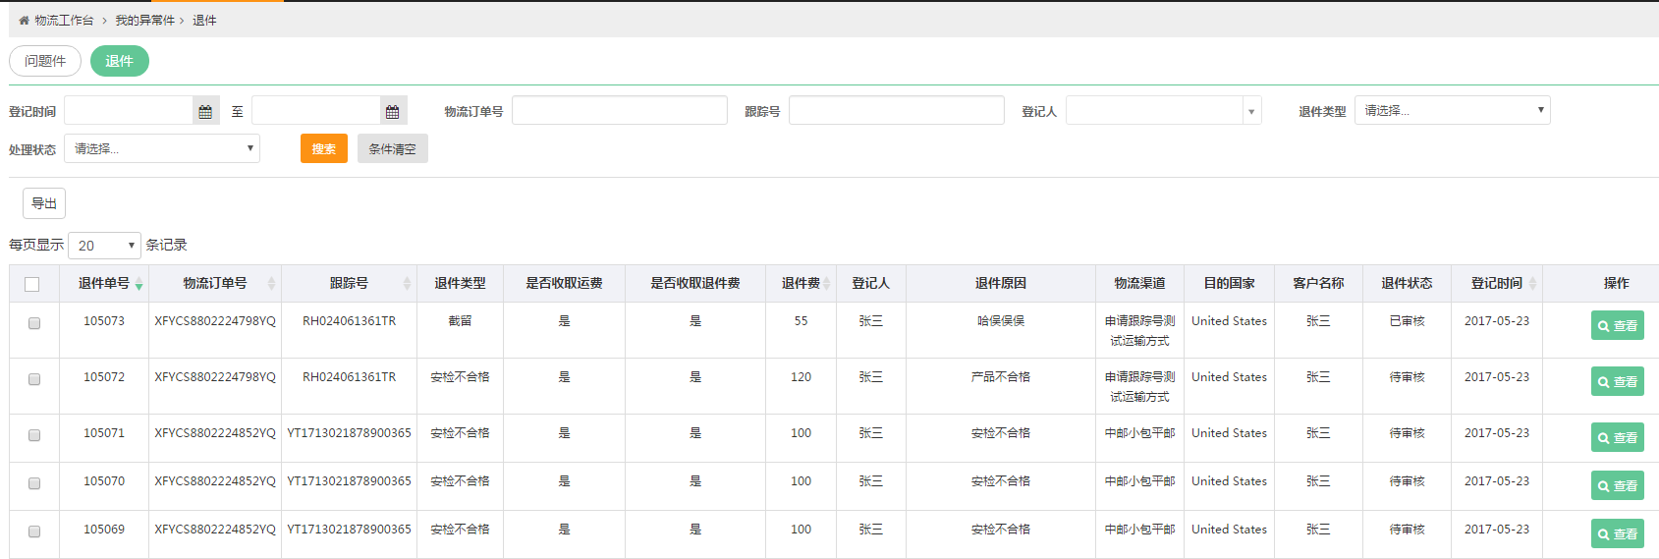

1. 在退件Tab页中，用户可点展开当前退件记录的详情。点可将查询出来的问题件记录导出到本地excel中

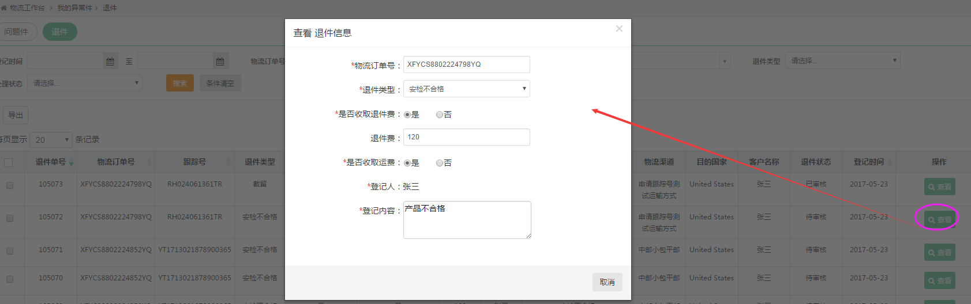

### 账户充值

路径：物流工作台—账户充值

功能：此模块主要提供给用户线上充值功能。

操作：

1)用户点击【账户充值】进入到充值页面，用户可选择充值的金额，以及支付方式（支付宝充值或者微信充值）

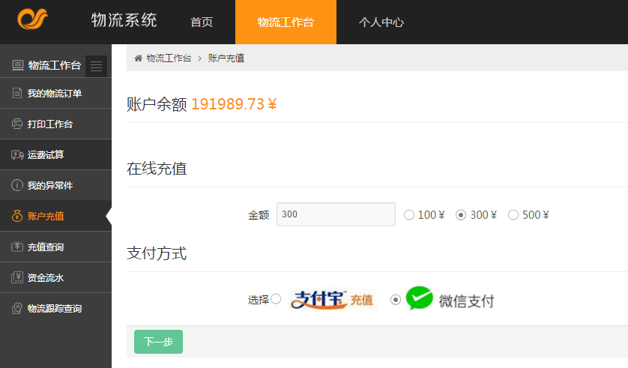

1. 如果用户选择的是【支付宝】充值，点【下一步】的时候调整到支付宝支付页面，然后登陆支付宝并进行支付

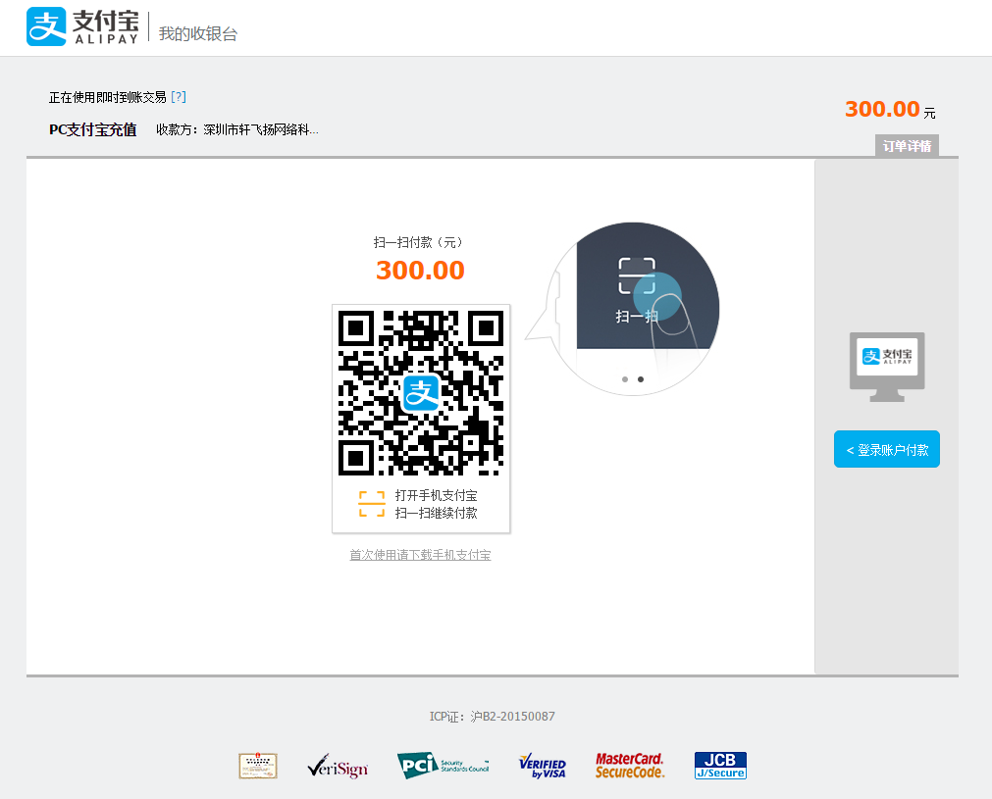

1. 如果用户选择的是【微信支付】，点【下一步】弹出微信收款的二维码，用户通过手机微信扫描此二维码进行支付即可。

### 充值查询

路径：物流工作台—充值查询

功能：此模块主要是提供给客户查询自己充值记录的情况。

操作：

1. 用户点击【充值查询】进入页面，并且可通过查询区域中的条件进行组合过滤查询，可通过列表区域中查看到记录充值情况以及是否充值成功

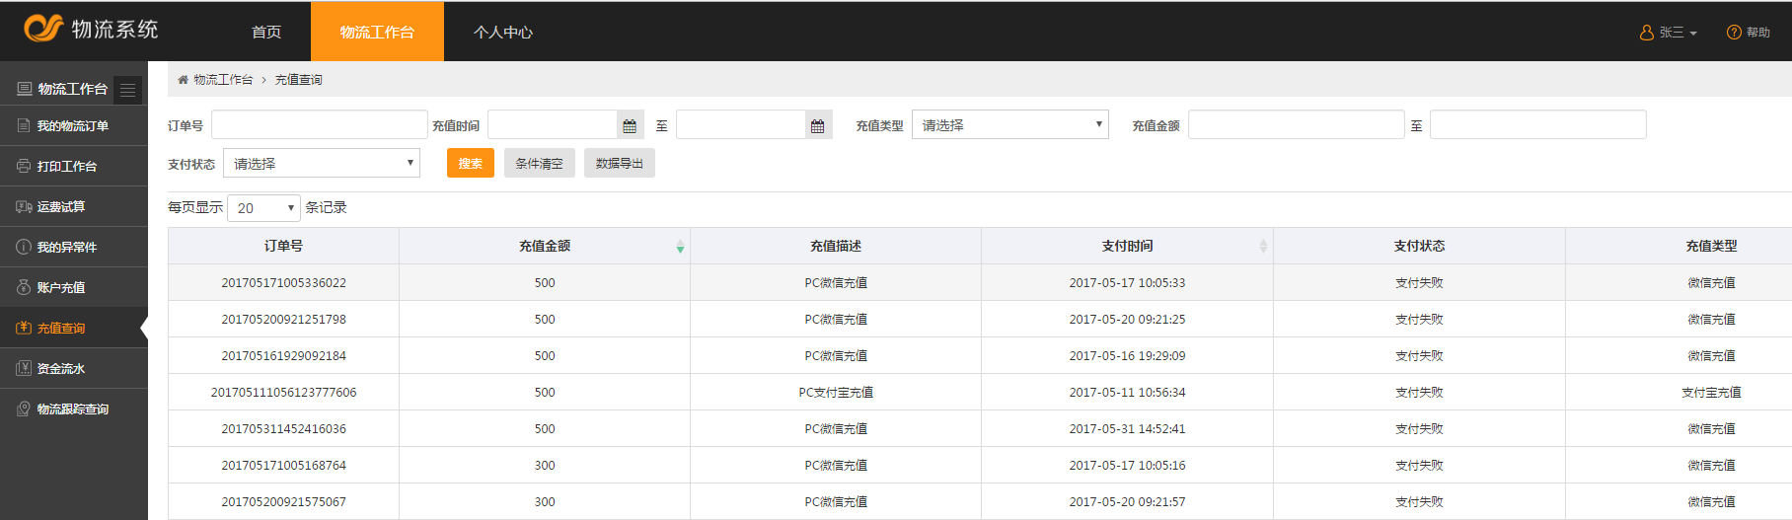

1. 用户点可将查询出的充值记录，导出到本地excel中

### 资金流水

路径：物流工作台—资金流水

功能：此模块主要是提供给客户查询自己账号金额收入和支出情况。

操作：

1. 用户点击【资金流水】进入页面，并可通过查询区域中的条件进行组合过滤查询，可通过列表区域中看到每一笔资金流水的情况

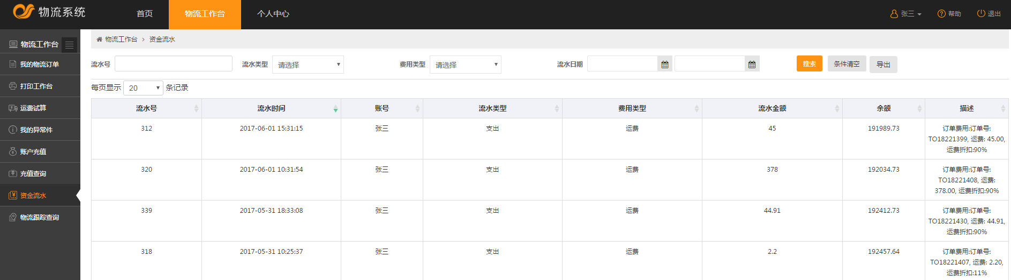

1. 用户点可将查询出来的资金流水记录导出到本地excel中。

### 物流跟踪查询

路径：物流工作台—物流跟踪查询

功能：此模块主要是提供给客户查询自己包裹的物流轨迹情况。

操作：

1. 用户点击【物流跟踪查询】进入到页面，然后在单号输入框中输入跟踪号，如果多个跟踪号一起查询则需要换行，最多支持40个单同时查询

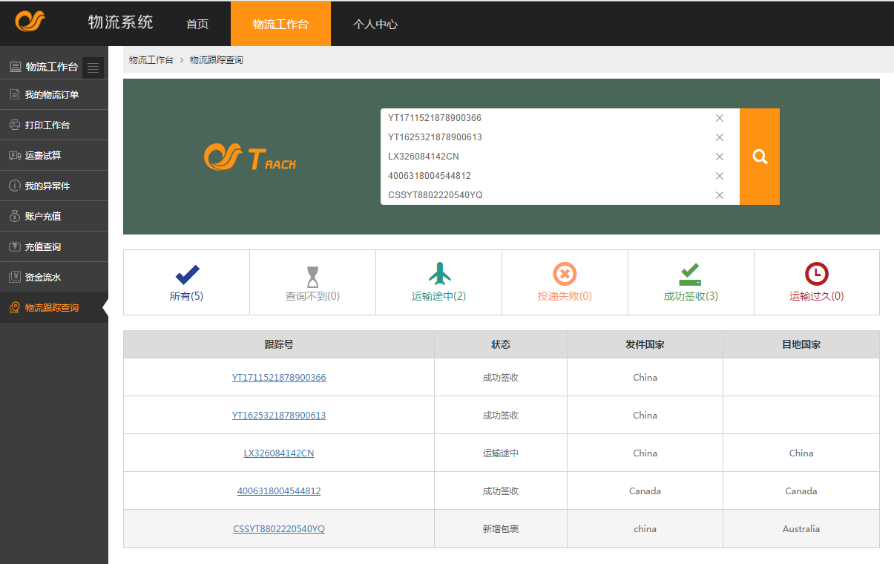

1. 页面中【所有】代表的是输入框中所有订单的总数，【查询不到】代表的是无跟踪轨迹的订单数，【运输途中】代表的是有跟踪记录，但是还在运输中的订单数，【投递失败】代表的是最终投递失败的订单数，【成功签收】代表的是已经签收成功的订单数，【运输过久】代表的是订单有跟踪记录，但是迟迟未妥投的订单数。用户点击哪个状态tab页，则显示此状态下的所有订单的情况
2. 用户点列表中的跟踪号，则可展示出轨迹详情

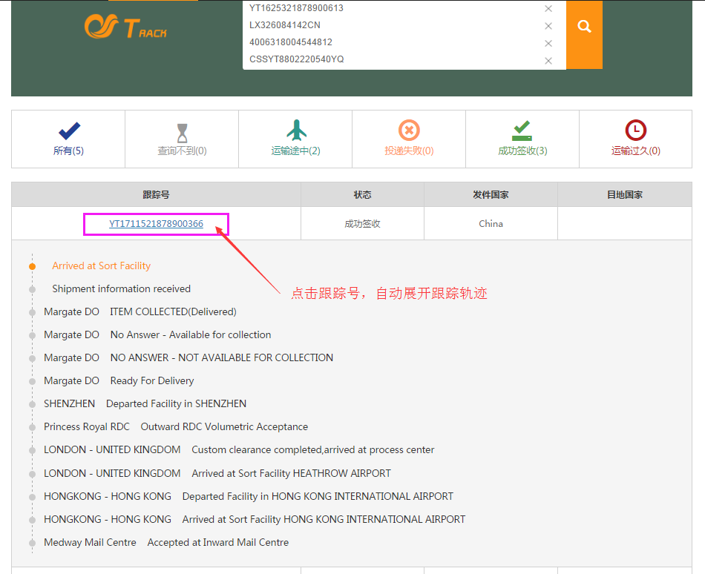

## 个人中心

### 修改密码

路径：个人中心—修改密码

功能：此模块主要供给用户查询应收应付以及利润情况。

操作：用户点击【修改密码】进入页面，用户可输入旧密码和新密码，然后【提交】即可修改密码，点【重置】密码将恢复为‘123456’。

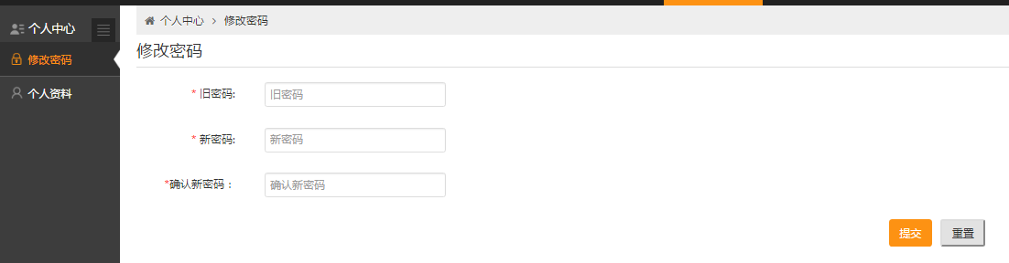

### 个人资料

路径：个人中心—个人资料

功能：此模块主要供给用户查询自己个人资料信息。

操作：用户点击【个人资料】进入页面，系统自动展示出当前用户的个人资料供用户查询。

